大计基第六次作业

刘天瑞

院 （系）：英才学院 专 业：未来技术模块

学 号：7203610121 指导教师：史先俊

**2020年11月**



**大计基**

**题目：第六章作业**

**专 业：英才**

**学 号：7203610121**

**学 生：刘天瑞**

**指导教师：史先俊**

**答辩日期：无**

**目 录**

**第一题…………………………………………………………………….4**

**第二题…………………………………………………………………….7**

**第三题…………………………………………………………………….9**

**第四题……………………………………………………………………11**

**第五题…………………………………………………………………….13**

**第六题…………………………………………………………………….15**

**第七题……………………………………………………………………16**

**参考文献…………………………………………………………………………..19**

**第一题**

**题面：请按照金字塔存储体系，写出你的电脑七个层次的存储容量。（现代Intel 64位CPU的通用寄存器有16个，每个64位。网盘容量可以是你的百度云盘等，平时要做好硬盘到网盘的备份与同步，免得丢失数据哭也来不及。可在“任务管理器--性能”中查看或用CPUZ等软件辅助查看各容量）注意L1-L5要截图验证。**

答：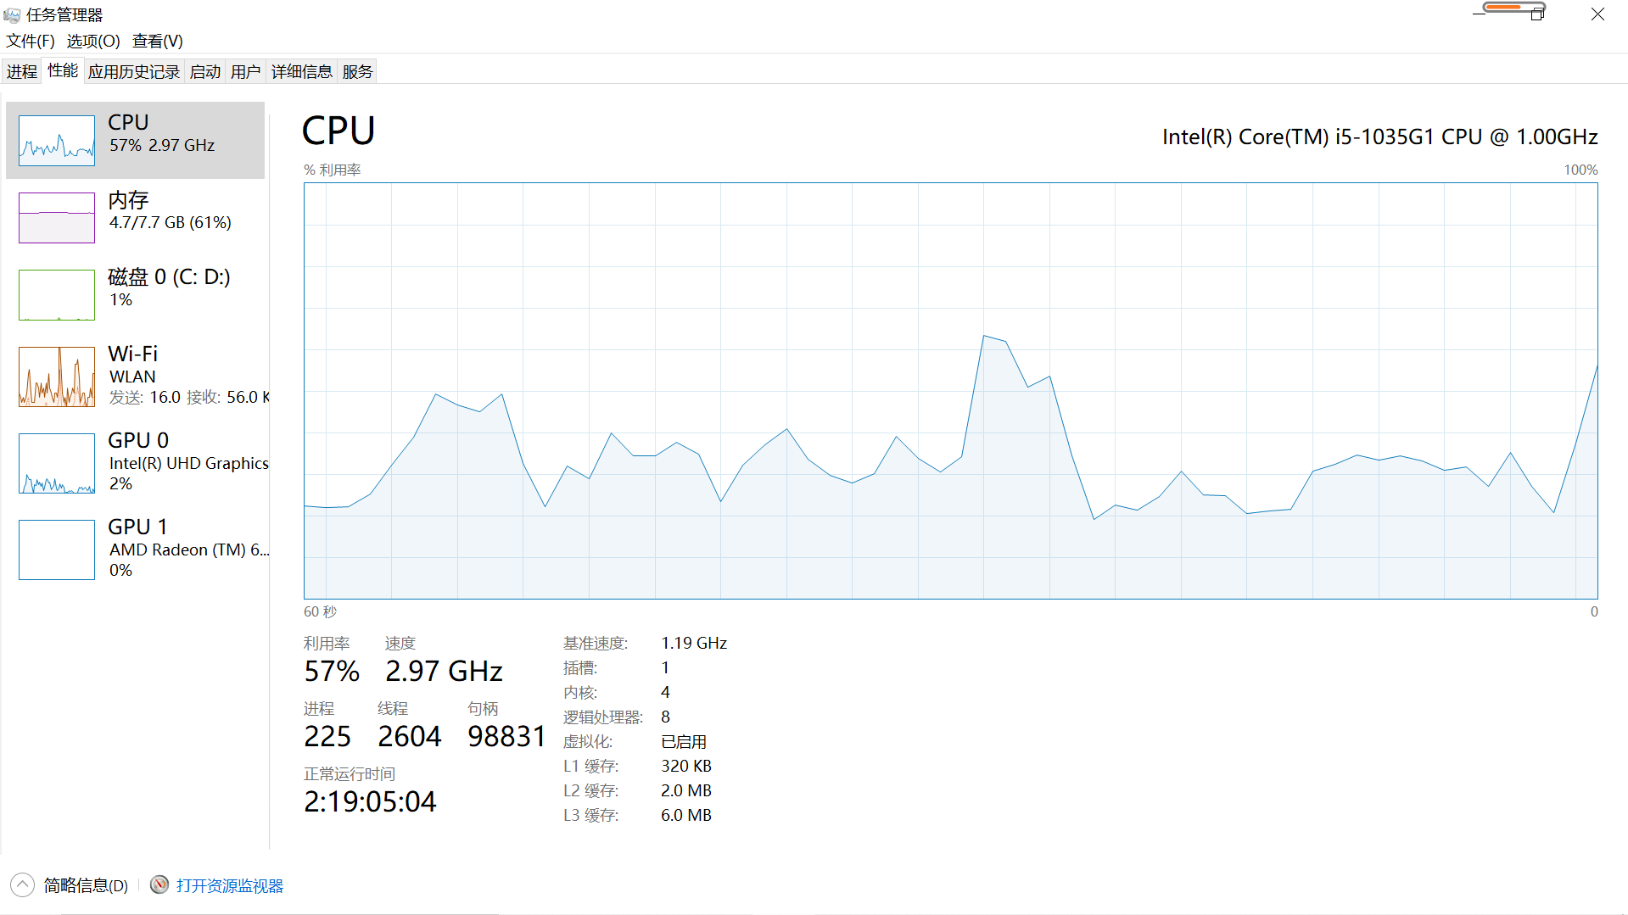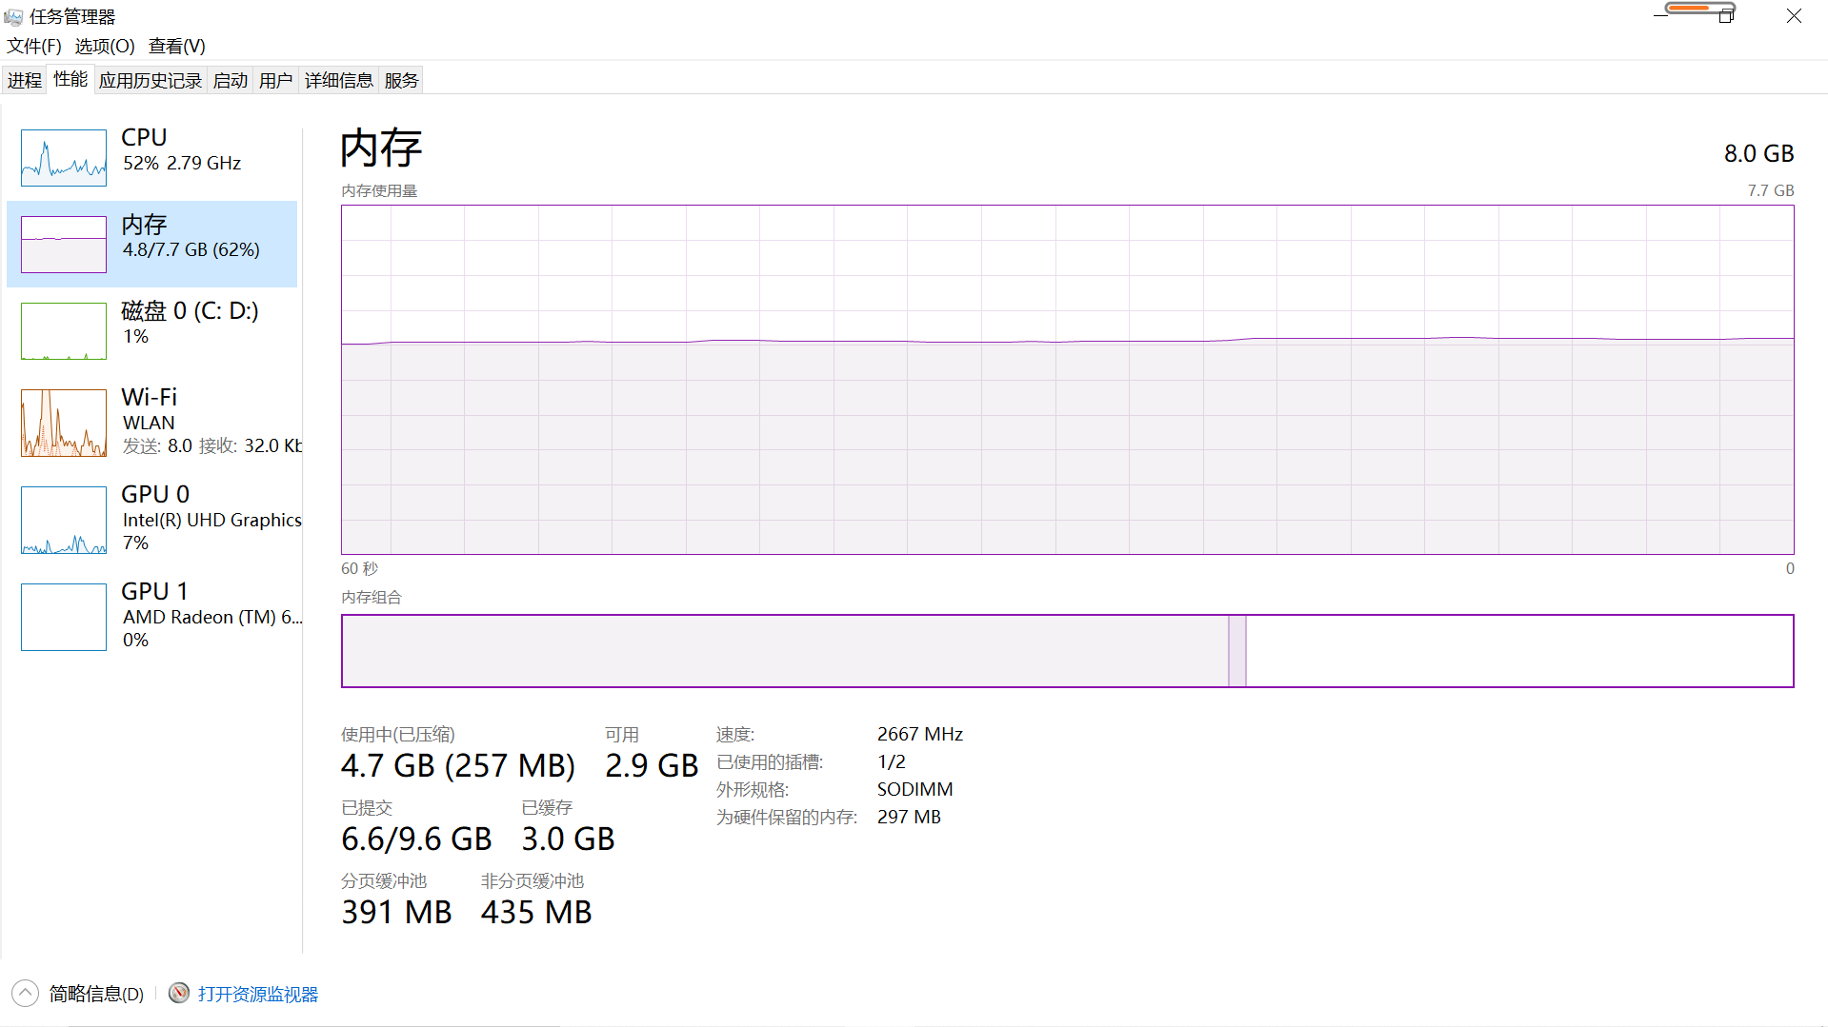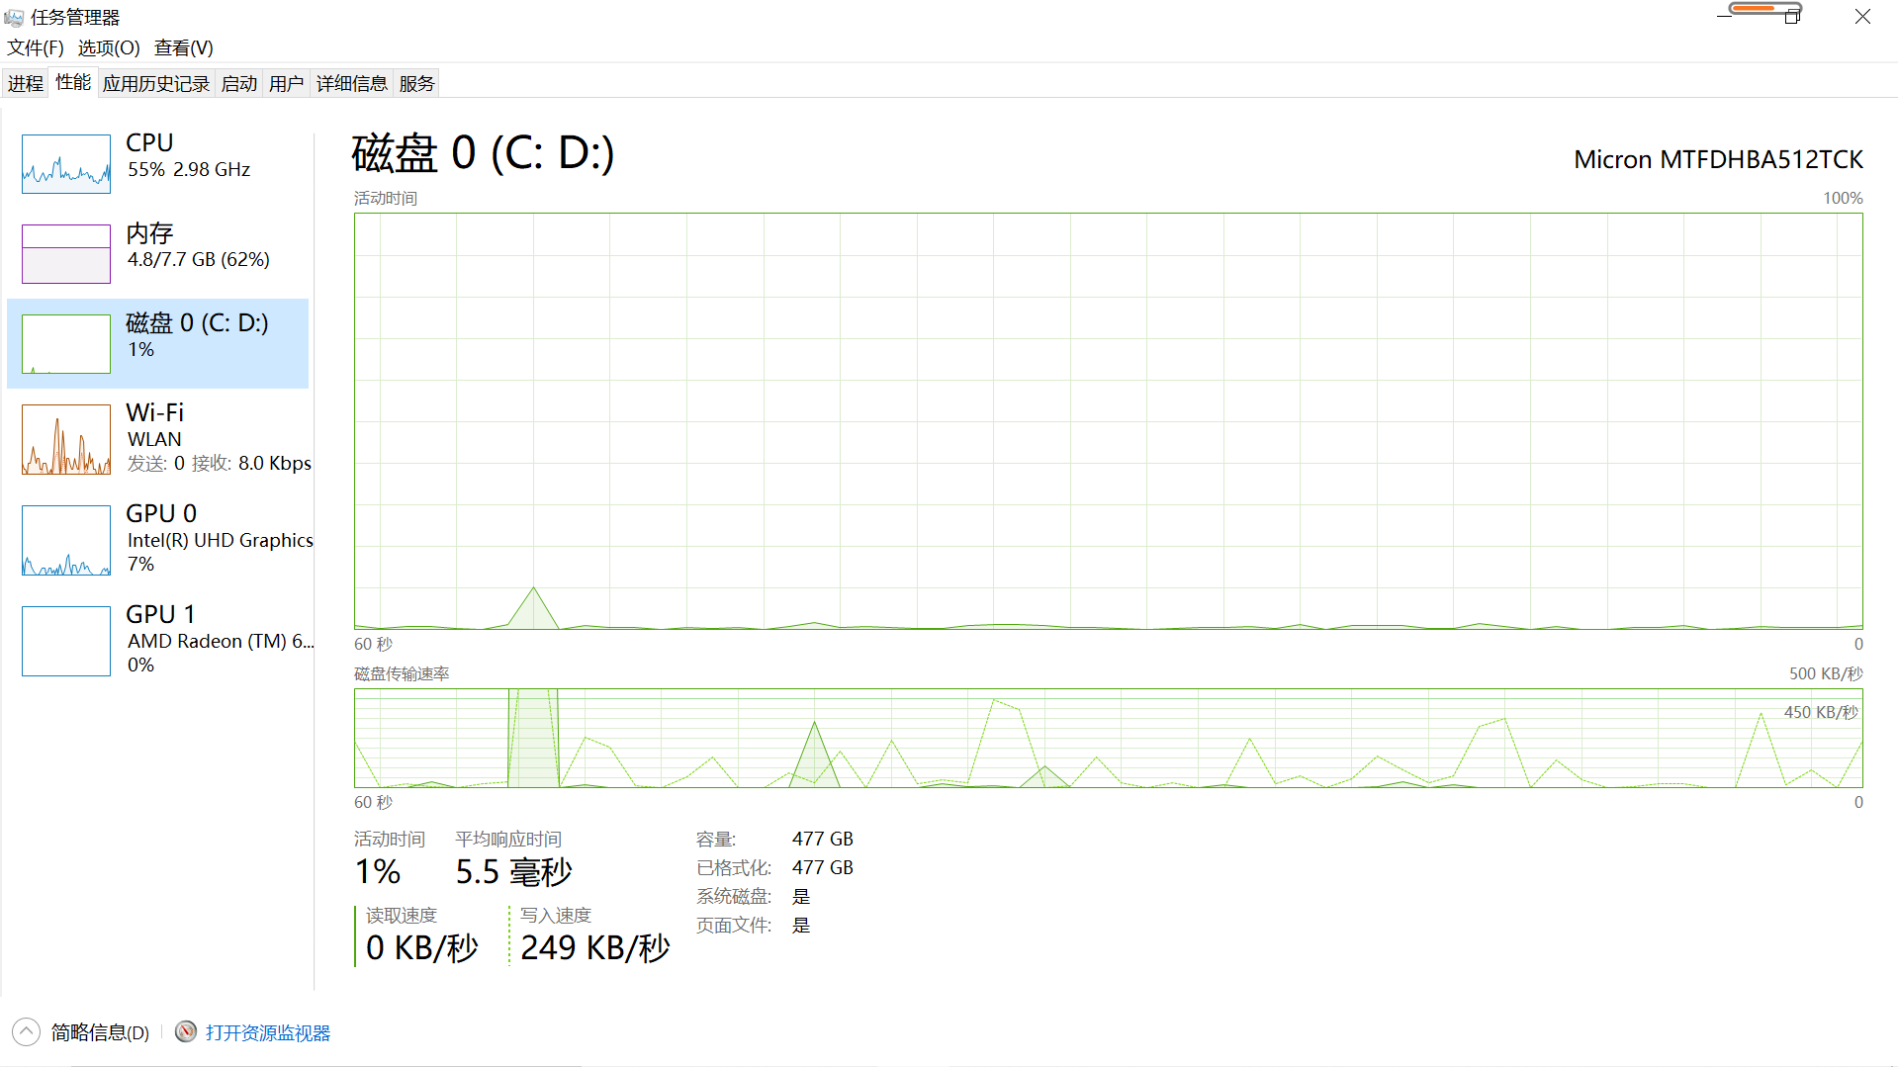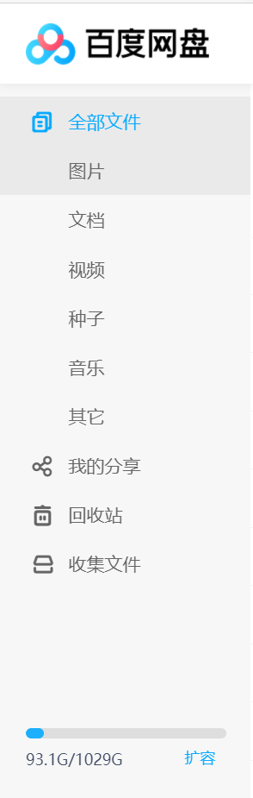

其中我的电脑各个层次分别为：

第一层：CPU；

第二层：L1；

第三层：L2；

第四层：L3；

第五层：本地磁盘：共512G；

第六层：百度网盘：1029G；

**第二题**

**题面：两个N*N的矩阵乘法 c=a*b（可百度），某实现算法如下：**

**int matrix_multiply(int a[n][n], int b[n][n], int c[n][n]){**

**int i,j,val; //局部变量用寄存器替换，提高速度**

**for(i=0;i<n;i++) {**

**for(j=0,val=0;j<n;j++)**

**val+=a[i][j]*b[j][i];**

**c[i][j]=val;**

**}**

**}**

**此程序运行效率较低，为什么，怎么改进？**

答：此程序运行效率低的原因是各变量均为局部变量，且中间变量val没有必要使用，改进方法为把局部变量变为全局变量，也就是把定义移到循环外面，或者删去变量val，程序主体变为：c[i][j]+=a[i][j]*b[j][i]即可。

改进结果如下：

1. int mult(int a[MAXN][MAXN],int b[MAXN][MAXN],int c[MAXN][MAXN],int p,int q,int r)
2. {
3. int i,j,k;
5. for(i=0;i<p;i++)
6. {
7. for(j=0;j<r;j++)
8. {
9. c[i][j] = 0;
10. }
11. }
13. for(i=0;i<p;i++)
14. {
15. for(k=0;k<q;k++)
16. {
17. if(a[i][k]!=0)
18. {
19. for(j=0;j<r;j++)
20. {
21. c[i][j] += a[i][k] * b[k][j];
22. }
23. }
24. }
25. }
26. }

**第三题**

**题面：你的CPU是几核的？目前大致运行着多少个进程？其中Windows服务主进程有多少个？（任务管理器-性能-资源监视器-CPU，可按某列排序），没有PID的进程名称是什么？其描述内容是什么？请截图说明。**

答：我的CPU是8核的；目前大致运行着68个进程；其中Windows服务主进程有6个；没有PID的进程名称是“系统中断”；其描述内容是延迟过程调用和中断服务例程。

截图如下所示：

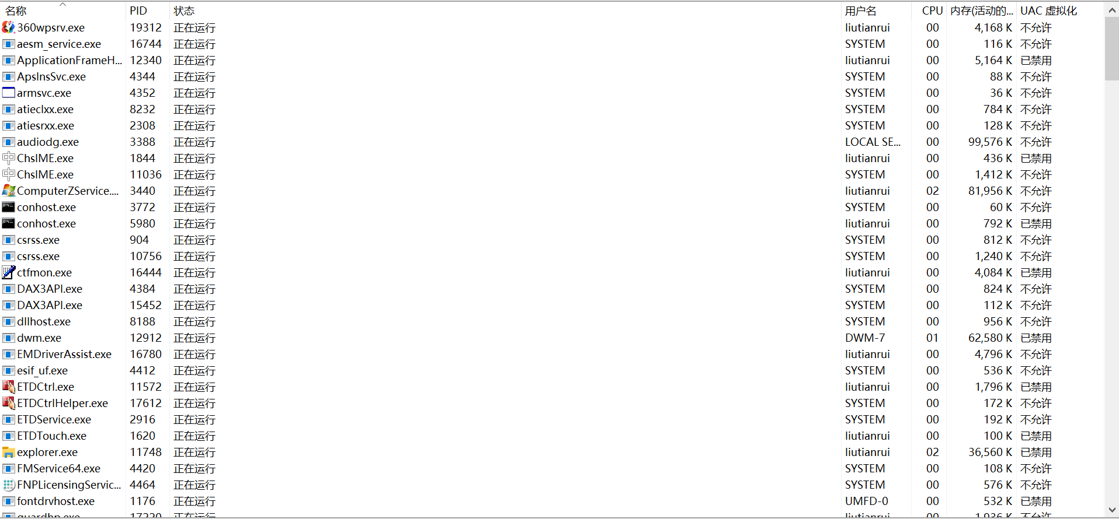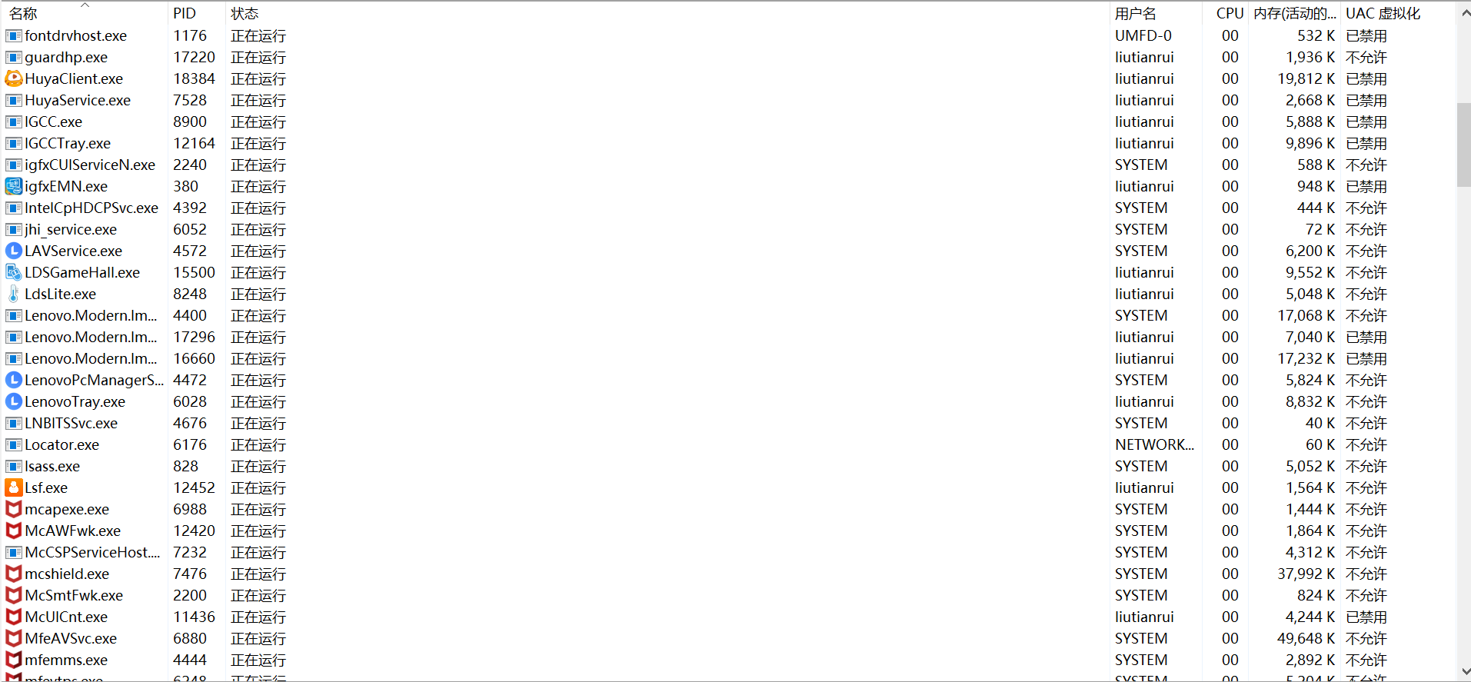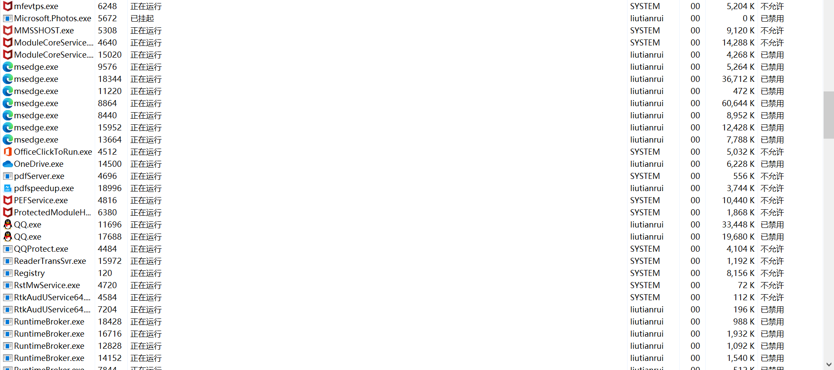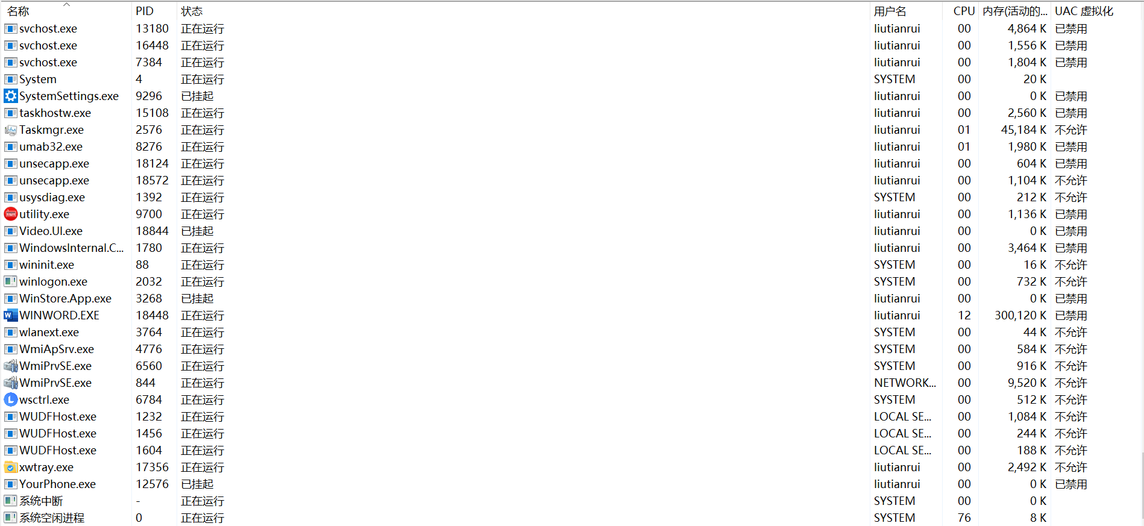

**第四题**

**题面：请截图验证你的计算机硬盘的块/簇的大小--磁盘分配单元的大小。**

答：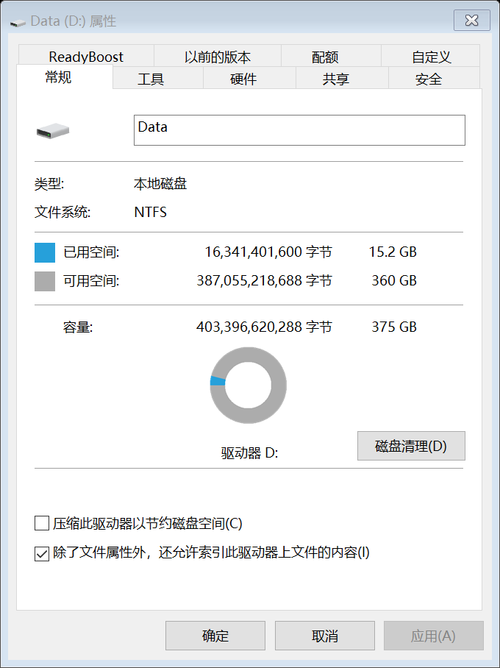

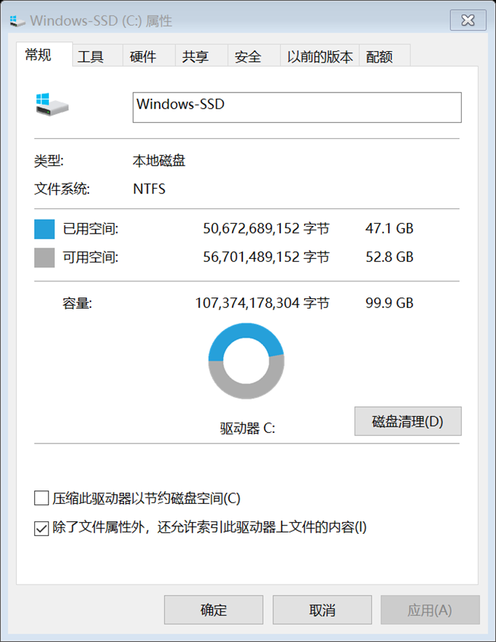

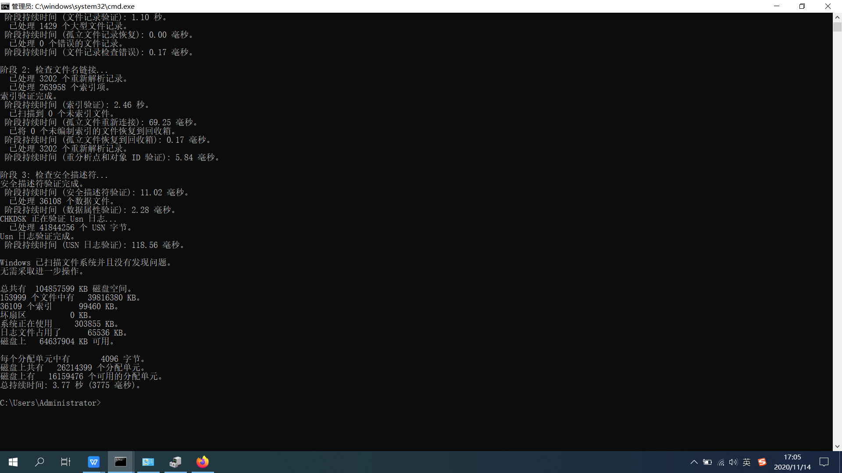

由此可见我的计算机硬盘的块/簇的大小为4KB。

**第五题**

**题面:为了能够读取某个文件内容，计算机的磁盘管理系统与文件系统设计了那些数据结构/区域与功能模块？他们是怎样协同完成一次读写操作？**

答： **磁盘管理系统：**

各种分区、MBR（Master Boot Record）、EBR（Extended Boot Record）、DBR（DOS Boot Record）

FAT32的分区结构为：隐藏扇区、保留扇区、FAT1、FAT2、根目录FDT数据区

文件系统扇区：DBR后面的一个扇区

数据区：根目录+子目录+文件内容

NTFS分区结构：隐藏扇区、元文件SBOOT、元文件SMFTMirr、数据区、根目录、元文件SMFT、数据区、剩余扇区、备份DBR

exFAT分区结构：隐藏扇区、引导扇区、FAT、数据区

**文件系统：**

超级块、索引节点、目录项、文件

**一次读写操作的实现方式：**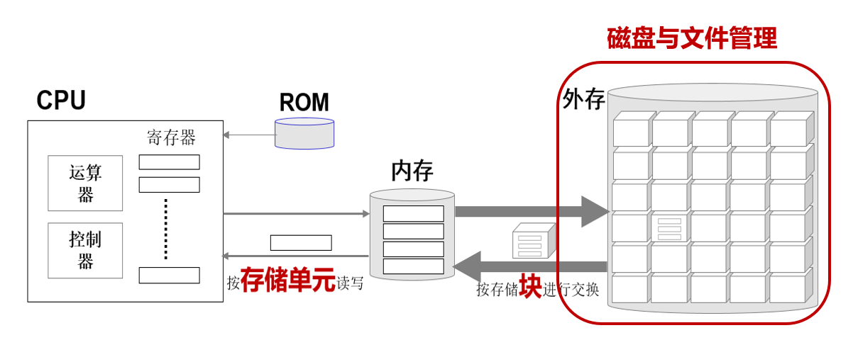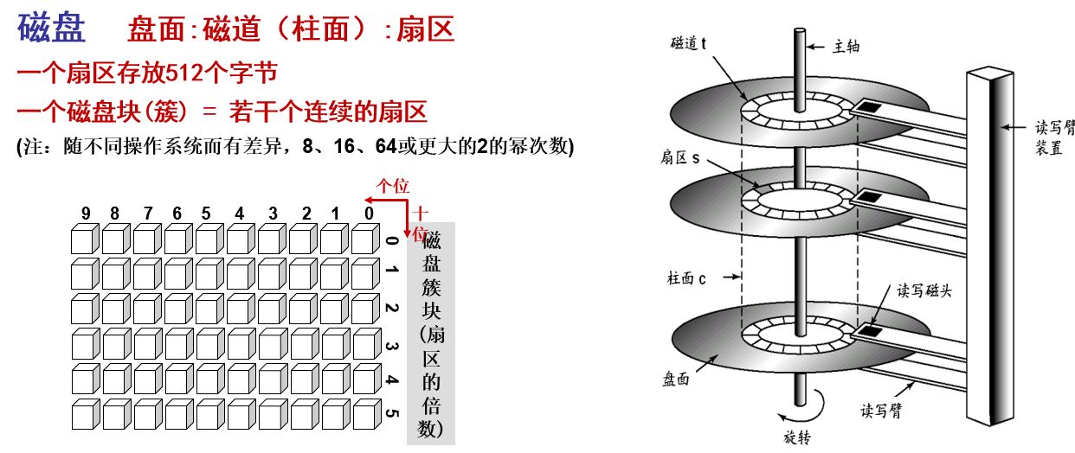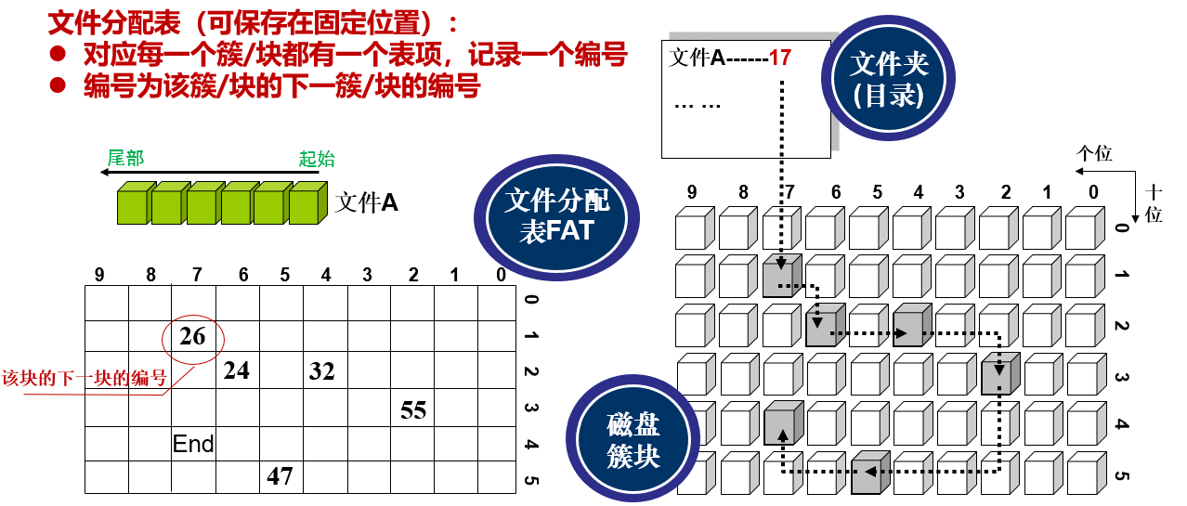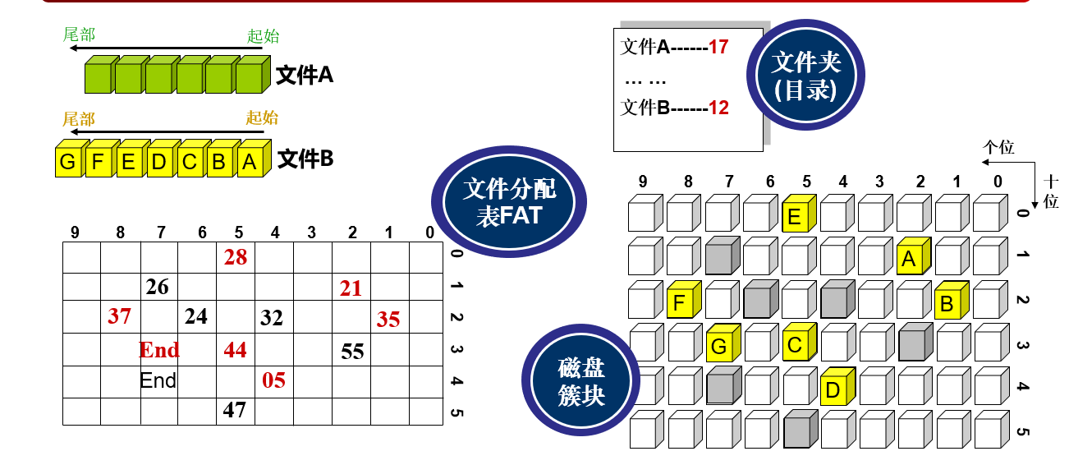

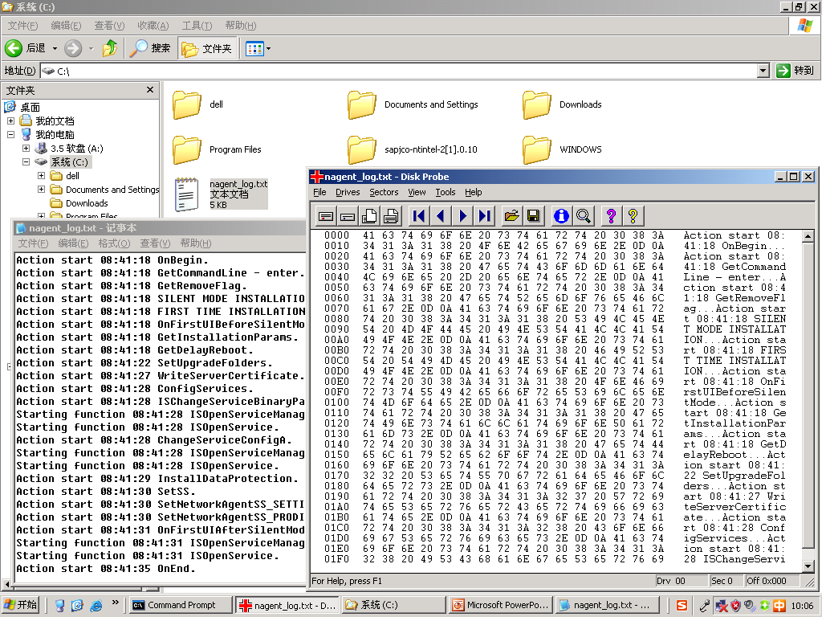

**磁盘扇区的存储内容：以十六进制显示每一字节的0/1信息(专用软件进行读取)。**

**文件内容：以文本文件阅读器打开并显示的文本文件的内容，每一字节按ASCII码解读(“记事本”打开)。**

**文件目录(文件夹)及文件名(操作系统管理)**

**第六题**

**题面：怎么理解程序运行时并没有全部在内存？请重新优化P136的进程管理相关的子过程。**

答：因为CPU可能需要执行多个程序，为使得多个程序执行时互不干扰因此没有全部在内存。而且内存运行时有可能空间不够，就像是运行这个程序需要100个格子，但内存只有50个，所以需要一步一步来。任务的完成基于各自分工的功能，外存管理、进程执行等都不在内存中。

管理优化如下：首先资源组合利用体系化、管理分工合作协同化、外存程序内存进程化、硬件不足功能软件化；再者可以实行并行处理。一次分配多个任务的内存空间，由多个CPU同时执行多个任务。即为单一CPU时：分时调度;多个：CPU时：并行调度;多台计算机时：分布式调度。

**第七题**

**题面：云计算的IaaS、PaaS、SaaS是什么意思，如果你想在某云厂商租一台装好Windows的机器，然后自己安装Code::Blocks等工具，学习C语言程序设计，你应该获取此厂商的那类产品？如果你在此机器上开发并部署了某个应用APP，提供给某个小企业使用，此企业向你购买什么服务？为了降低成本，可采用Linux操作系统，你要怎么处理云厂商、个人、小企业之间的关系？**

答：IaaS也就是基础设施即服务(Infrastructure-as-a-Service)，拥有了IaaS，就可以将引荐外包到别的地方去。IaaS公司会提供场外服务器，存储和网络硬件，也可以选择租用。PaaS即软件即服务(Platform-as-a-Service)，某些时候也被叫作中间件。最后则是SaaS，软件即服务(Software-as-a-Service)，也是我们目前普通用户接触最多的层面，在网络上任意一个远程服务器上的应用都是属于SaaS。

安装软件：SaaS,企业购买APP：PaaS；

可以这样处理：

小企业需要选择专业品牌云服务商，不仅能保证云服务器正常稳定运行，还能提供专业可信赖的售后服务，减少后期的运维支出和人力成本。

选择合适的云服务器配置，对于中小企业而言，也同样重要。企业网站规模不同，所需要的云服务器在vcpu、内存、系统盘、带宽等配置上也均不相同。中小企业在选择云服务器配置时，应根据网站规模、效果、访问量等多方面因素进行综合考虑，有针对性的选择云服务器配置，这样既不至于资源闲置，也不至于增加使用成本。

当然，要降低云服务器使用成本，除了上述两个因素外，在品牌服务商促销活动时入手云服务器是降低使用成本最直接最有效的方法。

我所需要获取此厂商的产品如下：

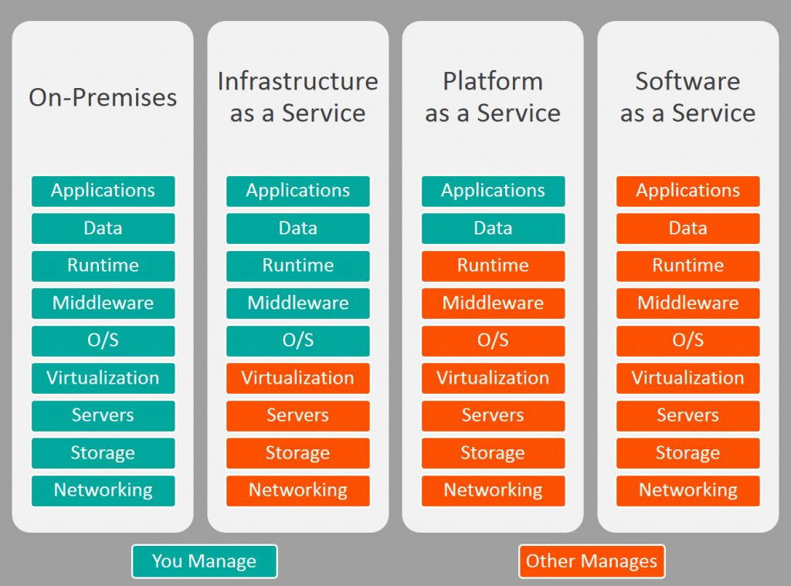

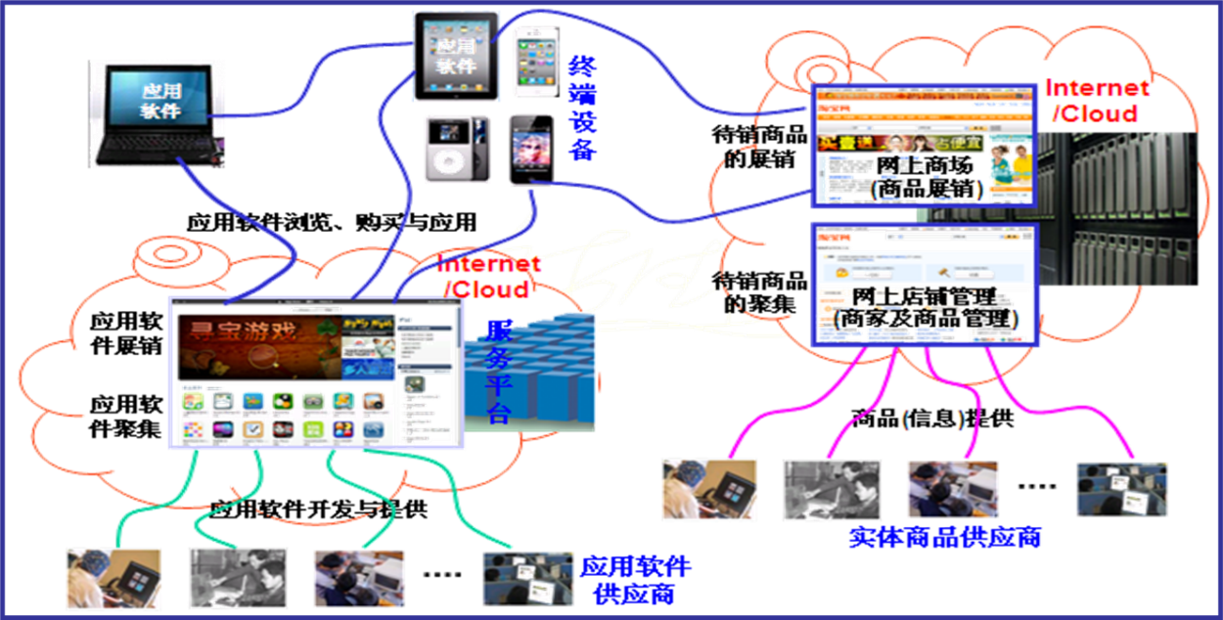

**参考文献**

百度百科

知乎